Caiet de sarcini
Elaborarea sistemului informațional „AppImobiliare”
Sistem desktop de gestiune a activității unei agenții imobiliare: portofoliu de proprietăți, agenți, birouri, clienți, tranzacții și vizionări

Versiunea documentului: 1.0
Elaborat: Septembrie 2026
Notă de conformitate: documentul a fost verificat față de codul sursă al aplicației (fișiere .cs, scripturi BD/*.sql, App.config) la data de 29.09.2026.

CUPRINS

1. INTRODUCERE 5
1.1. Descrierea necesității 5
1.2. Scopul și obiectivele sistemului 5
1.3. Părțile implicate și rolurile sistemului 6
1.3.1. Responsabilitatea de interacțiune cu părțile și procesele de afacere asigurate 6
1.3.2. Beneficiarul sistemului 6
1.3.3. Posesorul sistemului 6
1.3.4. Administratorul sistemului (rolul Administrator) 6
1.3.5. Utilizatorul (operatorul) 7
1.3.6. Administratorul bazei de date (rol tehnic) 7
1.4. Terminologii și abrevieri 7
2. DESCRIEREA SISTEMULUI INFORMAȚIONAL 8
2.1. Modulele funcționale ale sistemului 8
2.2. Entitățile de date principale 8
2.3. Fluxurile principale ale sistemului 9
3. CERINȚELE FAȚĂ DE SISTEM 9
3.1. Cerințe funcționale 9
3.1.1. Cerințe față de arhitectura și componentele SIA AppImobiliare 10
3.1.2. Cerințe față de autentificare, sesiune și gestionarea utilizatorilor 11
3.1.3. Cerințe față de evidența portofoliului imobiliar și operarea pe date (CRUD) 12
3.1.4. Cerințe față de căutare, filtrare și vizualizare 12
3.1.5. Cerințe față de gestionarea fotografiilor proprietăților 13
3.1.6. Cerințe față de modulele auxiliare: favorite și calculator de credit ipotecar 13
3.1.7. Cerințe față de tabloul de bord și indicatorii de performanță 13
3.1.8. Cerințe față de rapoarte, export și tipărire 14
3.1.9. Cerințe față de jurnalizare (audit) și istoricul drepturilor 14
3.1.10. Cerințe față de profilul utilizatorului, instalare și configurare 14
3.1.11. Automatizări și mecanisme de control 14
3.2. Cerințe non-funcționale 15
3.2.1. Cerințe tehnice generale 15
3.2.2. Cerință față de stiva tehnologică 15
3.2.3. Cerințe de performanță 16
3.2.4. Cerințe de integrare 17
3.2.5. Cerințe de securitate și protecție a datelor 18
3.2.6. Cerințe de integritate și consistență a datelor 19
3.2.7. Cerințe de utilizabilitate și accesibilitate 19
3.2.8. Cerințe de portabilitate, configurare și mentenanță 19
3.2.9. Cerințe de logare și diagnosticare 20
3.2.10. Cerințe de instruire 20
3.2.11. Cerințe de garanție și suport tehnic 20
3.2.12. Cerința față de documentație 21
3.2.13. Cerințe pentru testarea de acceptanță a sistemului 22
3.2.14. Cerințele față de livrabilele sistemului 24
4. CERINȚE FAȚĂ DE OFERTANȚI 25
4.1. Cerințe față de competențele tehnice ale ofertantului 25
4.2. Cerințe față de echipa de implementare 25
4.3. Cerințe față de managementul proiectului 26
5. CERINȚE FAȚĂ DE OFERTE 28
5.1. Cerințe față de propunerea tehnică 28
5.2. Cerință față de oferta financiară 28
6. ARHITECTURA ȘI TEHNOLOGIILE SISTEMULUI 29
6.1. Arhitectura pe layere 29
6.2. Componentele software 29
6.3. Tehnologiile și standardele utilizate 30
6.4. Baza de date 30
6.5. Sistemul de permisiuni 30
6.6. Configurarea aplicației 30
7. DIAGRAMELE UML/BPMN ALE SISTEMULUI 31
7.1. Diagrama cazurilor de utilizare 31
7.2. Diagrama de clase (modelul de domeniu) 32
7.3. Diagrama entitate–relație (ER) 33
7.4. Diagrama de secvență — autentificarea utilizatorului 34
7.5. Diagrama de activitate — fluxul CRUD cu validare și audit 34
7.6. Diagrama de componente (arhitectura) 35
7.7. Diagrama BPMN — procesul de încheiere a unei tranzacții 36
8. ECRANELE EXEMPLIFICATIVE ALE SISTEMULUI 38
8.1. Ecranul de autentificare (FormLogin) 38
8.2. Fereastra principală și tabloul de bord 38
8.3. Lista de entități (FormCRUD) 38
8.4. Formularul de editare a proprietății, cu tab-ul fotografii (FormEditare) 39
8.5. Ecranul de rapoarte (FormRapoarte) 39
9. CONCLUZII 39
10. IPOTEZE, ÎNTREBĂRI ȘI DIRECȚII DE DEZVOLTARE 40
10.1. Ipoteze făcute 40
10.2. Întrebări rămase fără răspuns 40
10.3. Recomandări de îmbunătățire 40

Notă: cuprinsul se actualizează automat la deschiderea documentului în Microsoft Word (sau click dreapta pe cuprins → Update Field → Update entire table).

1. INTRODUCERE
Soluția software „Sistemul informațional AppImobiliare” (în continuare – SIA AppImobiliare) va fi o aplicație informatică de tip desktop, destinată gestionării integrate a activității unei agenții imobiliare: portofoliul de proprietăți, agenții și birourile acestora, clienții, tranzacțiile de vânzare, închiriere și rezervare, precum și programările de vizionare, într-un mediu controlat din punct de vedere al securității.
Prezentul document definește cerințele privind funcționalitățile sistemului, arhitectura tehnologică, procesele operaționale, modulele componente, cerințele nefuncționale, cerințele față de echipa de implementare, etapele de desfășurare a lucrărilor, precum și livrabilele proiectului.

1.1. Descrierea necesității
Activitatea unei agenții imobiliare implică gestionarea unui volum mare de informații eterogene: portofoliul de proprietăți, agenții și birourile acestora, clienții, tranzacțiile de vânzare/închiriere/rezervare și programările de vizionare. Gestionarea manuală sau prin fișiere de tip tabel ridică probleme de duplicare a datelor, inconsistență, lipsa trasabilității și dificultăți de raportare.
În acest context, apare necesitatea stringentă de automatizare a activităților operaționale prin dezvoltarea unei soluții informatice dedicate, care să ofere transparență, acuratețe și eficiență proceselor, precum și un control riguros al accesului la date.

1.2. Scopul și obiectivele sistemului
Scopul sistemului este de a asigura gestiunea integrată și trasabilă a activității agenției imobiliare, pe posturi de lucru Windows, într-un mediu controlat din punct de vedere al securității. Implementarea SIA AppImobiliare urmărește atingerea următoarelor obiective strategice și operaționale:
1. Crearea unui sistem informațional integrat destinat agenției imobiliare, în vederea eficientizării proceselor operaționale prin automatizarea activităților de stocare, sistematizare și actualizare a informațiilor privind proprietățile, agenții, clienții, tranzacțiile și vizionările;
2. Optimizarea activității personalului prin eliminarea proceselor manuale de colectare și înregistrare a informațiilor pe suport de hârtie și/sau în fișiere de tip tabel, prin digitalizarea completă a fluxurilor de lucru și gestionarea electronică a datelor;
3. Asigurarea identificării unice și a gestionării centralizate a înregistrărilor, documentelor și rapoartelor generate în cadrul proceselor operaționale, garantând trasabilitatea și integritatea informațiilor;
4. Eliminarea completării manuale a registrelor și rapoartelor prin automatizarea procesului de generare a acestora, în baza datelor primare înregistrate în sistem;
5. Centralizarea datelor din surse multiple într-o platformă integrată unică, care permite accesul la informații agregate și detaliate, în diferite formate și niveluri de granularitate;
6. Reducerea timpului necesar pentru colectarea, procesarea și consolidarea informațiilor, precum și pentru generarea rapoartelor, prin utilizarea unui instrument modern de analiză și raportare;
7. Crearea unui spațiu de lucru unificat, care să asigure accesul facil și securizat al utilizatorilor la resursele și instrumentele sistemului.

1.3. Părțile implicate și rolurile sistemului

1.3.1. Responsabilitatea de interacțiune cu părțile și procesele de afacere asigurate
În calitate de părți implicate în asigurarea bunei funcționări a sistemului sunt: agenția imobiliară (Beneficiarul), în calitate de parte interesată în gestionarea eficientă a portofoliului imobiliar și a relațiilor cu clienții; personalul acesteia (administratori, agenți imobiliari, operatori); precum și furnizorul soluției informatice, responsabil de proiectarea, dezvoltarea, implementarea și mentenanța sistemului.
Procesele de afacere asigurate de sistem sunt: evidența portofoliului de proprietăți, evidența agenților și a birourilor, evidența clienților, programarea și urmărirea vizionărilor, încheierea și evidența tranzacțiilor, calculul comisioanelor, monitorizarea indicatorilor de performanță și raportarea.

1.3.2. Beneficiarul sistemului
Beneficiarul sistemului este agenția imobiliară, care va efectua totalitatea activităților de selectare a furnizorului de servicii de proiectare/dezvoltare/implementare a sistemului, va monitoriza procesele de proiectare/dezvoltare/implementare a sistemului și va recepționa sistemul după faza de acceptanță finală a acestuia.

1.3.3. Posesorul sistemului
Posesorul sistemului va fi agenția imobiliară, care are responsabilitatea de a asigura gestionarea eficientă a portofoliului imobiliar, a relațiilor cu clienții și a tranzacțiilor încheiate, precum și protecția datelor cu caracter personal prelucrate în sistem.

1.3.4. Administratorul sistemului (rolul Administrator)
Administratorul sistemului va fi stabilit de către Beneficiar și va avea scopul administrării funcționale și tehnice a sistemului și asigurării bunei funcționări a acestuia. Administratorul are acces implicit la toate punctele de acces ale aplicației. Principalele responsabilități ale administratorului în cadrul SIA AppImobiliare:
1. Administrarea parametrilor de sistem și gestionarea actualizărilor aplicației;
2. Crearea, modificarea și suspendarea conturilor de utilizator, cu atribuirea drepturilor de acces conform rolurilor;
3. Asigurarea securității prin politici de parolă, autentificare și monitorizarea accesărilor;
4. Gestionarea copiilor de siguranță (backup) și restaurarea datelor;
5. Monitorizarea și auditarea jurnalelor de activitate pentru a preveni acțiunile neautorizate.

1.3.5. Utilizatorul (operatorul)
Utilizatorul cu rol User (operatorul) are acces doar la punctele de acces acordate și este responsabil de evidența operațională a datelor. Principalele responsabilități ale operatorului în cadrul SIA AppImobiliare:
1. Vizualizarea și, după caz, introducerea/actualizarea datelor privind proprietățile, clienții, tranzacțiile și vizionările;
2. Administrarea listei de proprietăți favorite;
3. Utilizarea calculatorului de credit ipotecar pentru estimări;
4. Schimbarea propriei parole și consultarea profilului;
5. Semnalarea erorilor sau neconcordanțelor către administrator.

1.3.6. Administratorul bazei de date (rol tehnic)
Administratorul bazei de date asigură instalarea bazei de date, configurarea conexiunii și a parametrilor SMTP, mentenanța și backup-ul, precum și suportul tehnic pentru aplicație.

1.4. Terminologii și abrevieri
În cadrul prezentului document au fost utilizați următorii termeni:
a. Proprietate – înregistrare de imobil/portofoliu gestionată de sistem (tabela Proprietati); termenul „imobil” se folosește numai în sensul fizic, nesistemic;
b. Agent – angajat al agenției imobiliare, care gestionează proprietăți și încheie tranzacții (tabela Agenti);
c. Operator – rolul de utilizare curentă a sistemului (rol User), responsabil de evidența operațională a datelor;
d. Utilizator – cont de acces în sistem (tabela Utilizatori), căruia îi sunt asociate un rol și un set de permisiuni;
e. Tranzacție – operațiune de vânzare, închiriere sau rezervare privind o proprietate, încheiată cu un client de către un agent;
f. Vizionare – programare de vizitare a unei proprietăți de către un client, însoțit de un agent;
g. Audit trail – jurnal al operațiilor și al evenimentelor de securitate, utilizat pentru trasabilitate.
Prezentul document include descifrarea următoarelor abrevieri:
a. SIA – Sistem Informațional Automatizat;
b. SGBD – Sistem de Gestiune a Bazelor de Date;
c. CRUD – Create, Read, Update, Delete; operațiile de bază pe date;
d. KPI – Key Performance Indicator; indicator-cheie de performanță;
e. PK / FK – Primary Key / Foreign Key; cheie primară, respectiv cheie externă (constrângere de integritate referențială);
f. SHA-256 – funcție de dispersie criptografică utilizată pentru stocarea parolelor;
g. SMTP – Simple Mail Transfer Protocol; protocol de trimitere a mesajelor electronice;
h. ADO.NET – tehnologie de acces la baze de date; WinForms – Windows Forms, tehnologie de interfață desktop;
i. CSV – format text de schimb de date; GDI – subsistem grafic al sistemului de operare Windows; DPI – Dots Per Inch, densitate de afișare;
j. DBA – Database Administrator; administrator de baze de date.
Notă: Convenție terminologică (aplicată consecvent în tot documentul): „proprietate” = înregistrare de imobil/portofoliu (tabela Proprietati); „imobil” se folosește numai în sensul fizic, nesistemic; „agent” = angajat al agenției (tabela Agenti); „operator” = rolul de utilizare curentă a sistemului (rol User); „utilizator” = cont de acces (tabela Utilizatori).

2. DESCRIEREA SISTEMULUI INFORMAȚIONAL
SIA AppImobiliare va reprezenta o aplicație informatică integrată, destinată automatizării proceselor de evidență, gestionare și monitorizare a portofoliului imobiliar, a relațiilor cu clienții și a tranzacțiilor încheiate.
SIA AppImobiliare trebuie să fie concepută ca un ecosistem unitar, format dintr-un ansamblu coerent de componente software și proceduri operaționale, care lucrează împreună pentru a permite colectarea, procesarea, validarea, stocarea, actualizarea și transmiterea informațiilor într-un mod automatizat, eficient și sigur, cu intervenție minimă din partea utilizatorilor umani.

2.1. Modulele funcționale ale sistemului
SIA AppImobiliare trebuie să conțină modulele funcționale prezentate în Tabelul 1.
Tabelul 1 — Modulele funcționale ale SIA AppImobiliare
Nr. | Modul | Descriere
M1 | Autentificare și securitate | Login cu parolă hash-uită, limitarea tentativelor, resetare și schimbare parolă
M2 | Gestionare utilizatori și permisiuni | Administrare conturi, roluri, acordare/revocare drepturi, istoric drepturi
M3 | CRUD entități de domeniu | Proprietăți, Birouri, Clienți, Tranzacții, Vizionări, Agenți
M4 | Căutare și filtrare | Filtrare instantanee în liste, filtre parametrizate în rapoarte
M5 | Fotografii proprietăți | Stocare pe disc, miniaturi, poză principală, reordonare, audit
M6 | Favorite | Proprietățile favorite ale fiecărui utilizator
M7 | Calculator credit ipotecar | Rata lunară, dobânda totală, grafic de rambursare
M8 | Tablou de bord (KPI) | Indicatori, top agenți, grafic pe 6 luni, alerte operaționale
M9 | Rapoarte și statistici | Rapoarte predefinite, export CSV, tipărire/PDF
M10 | Audit și urmărire | Jurnal INSERT/UPDATE/DELETE și istoric al drepturilor
M11 | Profil utilizator | Datele contului și lista permisiunilor

2.2. Entitățile de date principale
Modelul de date al sistemului cuprinde entitățile prezentate în Tabelul 2.
Tabelul 2 — Entitățile de date și rolul acestora
Entitate / Tabelă | Rol
Birouri | Birourile agenției, fiecare condus de un agent șef
Agenti | Agenții imobiliari și biroul în care lucrează
Proprietati | Portofoliul de imobile gestionate de un birou
Clienti | Cumpărători, vânzători, chiriași, proprietari
Tranzactii | Vânzări, închirieri, rezervări (proprietate, client, agent)
Vizionari | Programări de vizionare (proprietate, client, agent)
Utilizatori | Conturile de acces (username, parolă hash, rol, email, activ)
Favorite | Proprietățile favorite ale fiecărui utilizator
ProprietateFoto | Metadatele fotografiilor (fișierele stau pe disc)
Permisiuni / UtilizatoriPermisiuni | Catalogul drepturilor și acordările per utilizator
AuditLog | Istoricul operațiilor și al evenimentelor de drepturi

2.3. Fluxurile principale ale sistemului
Sistemul trebuie să suporte următoarele fluxuri principale:
1. Flux de autentificare: introducere credențiale → verificare → încărcare permisiuni → fereastra principală; la eșec, incrementarea tentativelor și eventuala blocare temporară;
2. Flux de operare pe date: selectare meniu → listare → căutare → adăugare/modificare/ștergere → validare → salvare în BD → înregistrare în audit;
3. Flux de administrare a drepturilor: gestionare utilizatori → selectare cont → acordare/revocare permisiuni → logare în istoricul drepturilor;
4. Flux de administrare foto: selectare proprietate → tab fotografii → adăugare/ștergere/reordonare → actualizare metadate și audit;
5. Flux de monitorizare: afișare KPI și alerte → selectare alertă → deschiderea listei filtrate;
6. Flux de raportare: selectare raport și filtre → afișare → export CSV sau tipărire/PDF.

3. CERINȚELE FAȚĂ DE SISTEM

3.1. Cerințe funcționale
Procedura de evidență a portofoliului imobiliar și a tranzacțiilor reprezintă un proces complex al Sistemului Informațional Automatizat, care permite automatizarea etapelor de înregistrare, validare, urmărire și raportare.
În conformitate cu cerințele funcționale ale sistemului, procesul de evidență utilizează funcționalitățile de gestionare a utilizatorilor, operare pe date, căutare și filtrare, jurnalizare și raportare, asigurând trasabilitatea completă a datelor și corelarea acestora cu procesele de business aferente.

3.1.1. Cerințe față de arhitectura și componentele SIA AppImobiliare
SIA AppImobiliare va fi dedicat gestiunii eficiente a datelor legate de proprietățile imobiliare, inclusiv informații despre proprietăți, titulari/clienți, agenți, birouri, relațiile de tranzacționare și vizionare, precum și alte aspecte relevante ale activității agenției.
SIA AppImobiliare va fi dezvoltat cu utilizarea tehnologiilor și standardelor deschise, specifice aplicațiilor desktop pentru platforma Windows, fără a necesita costuri adiționale pentru licențe proprietare, cu excepția componentelor deja deținute de Beneficiar (sistem de operare Windows, SGBD SQL Server, pentru care ediția Express este suficientă).
SIA AppImobiliare va comunica cu mai multe sisteme și servicii interne și externe (serverul bazei de date, serverul SMTP, depozitul de fișiere fotografice), asigurându-se integritatea și securitatea datelor.
SIA AppImobiliare va trebui să conțină o interfață unică dedicată utilizatorilor autorizați ai agenției (administratori, agenți, operatori), care va permite accesul la informațiile despre proprietăți, clienți, agenți, birouri, tranzacții, vizionări și la celelalte module ale sistemului.
SIA AppImobiliare va trebui să utilizeze un sistem de gestiune a bazelor de date relaționale (SQL Server 2016 sau mai nou), care va stoca informații despre proprietăți, clienți, agenți, birouri, istoricul tranzacțiilor și al vizionărilor, conturile de acces, permisiunile, metadatele fotografiilor și jurnalul de audit.
SIA AppImobiliare va trebui să asigure procesul de evidență a portofoliului imobiliar și a tranzacțiilor cu gestionarea următoarelor etape principale:
1. Formarea și actualizarea portofoliului de proprietăți:
a. Sistemul gestionează fișa fiecărei proprietăți: tip, adresă, oraș, suprafață, număr de camere, etaj, an construcție, preț, status și biroul responsabil;
b. Actualizările se realizează de către operatorii autorizați, cu validare la introducere și înregistrarea fiecărei modificări în jurnalul de audit;
2. Evidența clienților și a relațiilor comerciale:
a. Sistemul gestionează clienți de toate tipurile (cumpărători, vânzători, chiriași, proprietari);
b. Pentru fiecare client se păstrează istoricul tranzacțiilor și al vizionărilor;
3. Programarea și urmărirea vizionărilor:
a. Sistemul permite programarea vizionărilor pentru o proprietate, un client și un agent;
b. Statusul vizionării (programată, efectuată, anulată) se actualizează operativ, cu validări privind data;
4. Încheierea tranzacțiilor și evidența comisioanelor:
a. Sistemul înregistrează tranzacțiile de vânzare, închiriere și rezervare, cu preț final și comision;
b. La încheierea tranzacției statusul proprietății se actualizează automat, asigurând consistența portofoliului;
5. Monitorizarea indicatorilor și raportarea:
a. Sistemul contorizează automat indicatorii-cheie (proprietăți disponibile, tranzacții în așteptare, vizionări programate, comisioane) și generează alerte operaționale;
b. Sistemul permite generarea de rapoarte personalizate, export și tipărire.
SIA AppImobiliare trebuie să ofere utilizatorului mecanisme robuste de autentificare și să permită accesul diferențiat al utilizatorilor în funcție de atribuțiile și responsabilitățile acestora, pe bază de rol (Administrator și User), cu verificarea permisiunilor atât la nivel de interfață, cât și la nivel de backend.
SIA AppImobiliare trebuie să asigure gestiunea utilizatorilor din cadrul sistemului privind crearea, modificarea, activarea/dezactivarea și suspendarea conturilor.
SIA AppImobiliare trebuie să dețină un modul flexibil și dinamic de gestionare a rolurilor și permisiunilor, care să permită alocarea granulară a drepturilor de vizualizare, modificare, ștergere, raportare și administrare a datelor/obiectelor din sistem.
SIA AppImobiliare trebuie să asigure că fiecare rol definit în sistem va avea asociate permisiuni specifice, în concordanță cu procesele operaționale și responsabilitățile organizatoriale ale subdiviziunilor implicate în activitatea agenției.

3.1.2. Cerințe față de autentificare, sesiune și gestionarea utilizatorilor
Sistemul trebuie să permită autentificarea utilizatorilor pe baza numelui de utilizator și a parolei.
Sistemul trebuie să stocheze parolele sub formă de hash SHA-256 (hexazecimal, litere mici) și să compare valorile în timp constant (protecție anti timing attack).
Sistemul trebuie să limiteze numărul de tentative eșuate de autentificare (valoare implicită 5, parametrul MaxLoginAttempts) și să blocheze temporar contul după epuizarea acestora (durată implicită 15 minute, parametrul LoginLockoutMinutes).
Sistemul trebuie să înregistreze ultima autentificare și să permită deconectarea explicită.
Sistemul va putea deconecta automat utilizatorul la expirarea sesiunii prin inactivitate (valoare implicită 15 minute, parametrul SessionTimeoutMinutes).
Sistemul va putea reseta parola prin e-mail (SMTP) cu parolă temporară generată automat; dacă SMTP nu este configurat, aplicația trebuie să afișeze un mesaj explicit și să nu modifice parola.
Sistemul trebuie să permită oricărui utilizator autentificat să își schimbe parola.
Sistemul trebuie să permită administratorului să adauge, să activeze/dezactiveze și să administreze conturile de utilizator și rolurile acestora.
Sistemul trebuie să administreze un catalog de permisiuni și acordarea acestora per utilizator.
Verificarea drepturilor trebuie să se realizeze pe două niveluri: la nivel de interfață (ascunderea/dezactivarea controalelor) și la nivel de backend (reverificare direct în baza de date).
Verificarea permisiunilor trebuie să fie de tip „fail-closed”: un cod de permisiune inexistent sau nul determină refuzul accesului.
Sistemul trebuie să logheze acordările/revocările de permisiuni, schimbările de rol, resetările de parolă și accesele blocate (istoricul drepturilor).
Un punct de acces nou trebuie să poată fi adăugat prin simpla definire a codului și înregistrarea lui în catalogul de permisiuni, fără alte modificări de cod.

3.1.3. Cerințe față de evidența portofoliului imobiliar și operarea pe date (CRUD)
Sistemul trebuie să ofere operații de adăugare, modificare, ștergere și vizualizare pentru cele șase entități de domeniu: Proprietati, Birouri, Clienti, Tranzactii, Vizionari, Agenti.
Sistemul trebuie să valideze fiecare câmp la introducere și să blocheze salvarea datelor invalide.
Sistemul trebuie să verifice dependențele de chei externe înainte de ștergere și să blocheze ștergerea atunci când există înregistrări dependente, afișând un mesaj explicativ.
Sistemul trebuie să ofere un mod read-only („Vizualizare detalii”) pentru utilizatorii fără drepturi de modificare.
Sistemul trebuie să permită câmpurilor numerice întregi nullable (număr camere, etaj, an construcție) să fie salvate ca NULL printr-un marcaj „N/A”; pentru tipul „Teren” marcajul va putea fi activat automat.
Sistemul trebuie să înregistreze fiecare operație de modificare a datelor în jurnalul de audit.
Validările de domeniu aplicate la introducerea datelor trebuie să respecte următoarele reguli:
a. Suprafața trebuie să fie pozitivă și să nu depășească 100 000 mp;
b. Prețul și prețul final trebuie să fie strict pozitive; comisionul trebuie să fie nenegativ;
c. Anul construcției trebuie să fie cuprins între 1800 și anul curent;
d. Data tranzacției nu trebuie să poată fi stabilită în viitor; o vizionare „Programată” nu trebuie să poată fi stabilită în trecut;
e. Numerele zecimale trebuie să fie interpretate independent de localizarea sistemului (cultură invariantă), astfel încât separatorul zecimal „.” să fie acceptat pe orice configurație regională;
f. Telefonul și adresa de e-mail trebuie validate conform unor expresii regulate, iar câmpurile text trebuie să respecte lungimi minime și maxime.

3.1.4. Cerințe față de căutare, filtrare și vizualizare
Sistemul trebuie să permită căutarea instantanee în listele afișate, cu filtrare în timp real.
Căutarea trebuie să accepte metacaracterele specifice filtrelor de vizualizare (* și ?).
Rapoartele cu filtre trebuie să utilizeze interogări parametrizate (fără concatenare de valori).
Sistemul va putea păstra filtrul activ la deschiderea unei liste din tabloul de bord și va putea oferi un buton de resetare a filtrului.

3.1.5. Cerințe față de gestionarea fotografiilor proprietăților
Sistemul trebuie să gestioneze fotografiile proprietăților prin stocare pe disc, nu sub formă de BLOB în baza de date.
Aplicația trebuie să genereze automat o miniatură și o versiune medie pentru fiecare fotografie adăugată.
Sistemul trebuie să asigure unicitatea pozei principale pentru fiecare proprietate.
Sistemul va putea permite reordonarea fotografiilor, editarea descrierilor, rotirea și ștergerea acestora.
Sistemul trebuie să accepte formatele JPG, PNG, BMP și WebP, cu o limită implicită de 10 MB per fișier.
Aplicația trebuie să corecteze orientarea EXIF la redimensionare și să elibereze resursele grafice (fără scurgeri de resurse GDI).
Sistemul trebuie să înregistreze în audit adăugarea, ștergerea și schimbarea pozei principale.
Sistemul va putea verifica integritatea fotografiilor (înregistrări fără fișier, fișiere orfane) și va putea curăța fișierele orfane.

3.1.6. Cerințe față de modulele auxiliare: favorite și calculator de credit ipotecar
Sistemul trebuie să permită utilizatorilor cu permisiunea corespunzătoare să marcheze proprietăți ca favorite.
Sistemul trebuie să afișeze lista proprietăților favorite, cu posibilitatea de căutare, vizualizare detalii (read-only) și eliminare din listă.
Favoritele trebuie să fie specifice fiecărui utilizator.
Sistemul trebuie să calculeze rata lunară (anuitate fixă), dobânda totală și graficul de rambursare, pornind de la preț, avans, dobândă anuală și durată.
Accesul la calculatorul de credit trebuie să fie controlat prin permisiune dedicată.

3.1.7. Cerințe față de tabloul de bord și indicatorii de performanță
Sistemul trebuie să afișeze indicatori-cheie: proprietăți disponibile, tranzacții în așteptare, vizionări programate, comision pe perioadă, comision total și valoarea portofoliului disponibil.
Sistemul trebuie să ofere un selector de perioadă (lună/an, inclusiv „toate lunile/anii”) care să controleze indicatorii și graficul.
Sistemul trebuie să afișeze un grafic al comisionului pe șase luni consecutive, încheiat cu luna selectată.
Sistemul trebuie să afișeze topul agenților după comisionul total.
Sistemul trebuie să genereze alerte operaționale (proprietăți disponibile de peste 90 de zile, vizionări în următoarele 7 zile, tranzacții în așteptare de peste 30 de zile), cu praguri configurabile în fișierul App.config, prin cheile AlertPropertyDays, AlertViewingDays și AlertTransactionDays (valori implicite: 90, 7 și 30 de zile). Pragurile se citesc la pornirea aplicației; dacă o cheie lipsește sau are o valoare invalidă, se aplică valoarea implicită.
Alertele trebuie să fie acționabile: selectarea unei alerte trebuie să deschidă lista corespunzătoare, deja filtrată.
Sistemul trebuie să reîmprospăteze tabloul de bord la întoarcerea din alte ferestre și prin acțiune explicită de reîncărcare.

3.1.8. Cerințe față de rapoarte, export și tipărire
Sistemul trebuie să ofere rapoarte privind proprietățile pe birouri, tranzacțiile complete, proprietățile disponibile, topul agenților după comision și statisticile birourilor.
Sistemul va putea oferi rapoarte tematice suplimentare (de exemplu, apartamente și tranzacții rezidențiale).
Sistemul trebuie să permită exportul oricărui raport afișat în format CSV compatibil cu Excel.
Sistemul trebuie să permită tipărirea/previzualizarea PDF a rapoartelor, cu antet și numerotare a paginilor, fără a genera scurgeri de resurse grafice.

3.1.9. Cerințe față de jurnalizare (audit) și istoricul drepturilor
Sistemul trebuie să înregistreze fiecare operație de tip INSERT, UPDATE și DELETE (tabel, identificator, acțiune, utilizator, dată/oră).
Sistemul trebuie să înregistreze evenimentele privind drepturile de acces și să le pună la dispoziție într-o fereastră dedicată.
Eșecul înregistrării în audit nu trebuie să blocheze operația principală, dar trebuie consemnat în jurnal.

3.1.10. Cerințe față de profilul utilizatorului, instalare și configurare
Sistemul trebuie să afișeze datele contului curent, lista completă de permisiuni și numărul de favorite.
Sistemul trebuie să ofere un mecanism de instalare/actualizare idempotent al bazei de date, inclusiv date demonstrative.
Sistemul trebuie să permită configurarea conexiunii la baza de date și a parametrilor SMTP fără recompilare.

3.1.11. Automatizări și mecanisme de control
Conform cerințelor funcționale ale SIA AppImobiliare, întregul proces trebuie să fie susținut prin:
1. Interfață unificată și intuitivă pentru gestionarea utilizatorilor, a entităților de domeniu, a fotografiilor și a rapoartelor;
2. Clasificatoare interne pentru tipuri de proprietate, statusuri, tipuri de tranzacție, tipuri de client și roluri;
3. Exporturi CSV și tipărire/PDF pentru liste, rapoarte și dări de seamă;
4. Jurnalizarea automată a evenimentelor de business pentru audit și control;
5. Mecanisme de securitate (hash SHA-256 pentru parole, limitarea tentativelor de autentificare, blocarea temporară a conturilor, resetarea parolei prin e-mail, permisiuni cu principiu „fail-closed”).

3.2. Cerințe non-funcționale

3.2.1. Cerințe tehnice generale
Aplicația trebuie să ruleze pe sistemele de operare Windows 10 și Windows 11, pe arhitecturi x64 și x86, utilizând .NET Framework 4.7.2, pentru a garanta o experiență consistentă pe posturile de lucru ale agenției.
Toate resursele IT necesare (infrastructură, posturi de lucru, serverul bazei de date, serviciile de bază) vor fi asigurate de Beneficiar, cu respectarea politicilor de securitate și disponibilitate stabilite.
Modelul de date al sistemului va fi documentat exhaustiv printr-o schemă machine-readable (scripturi DDL pentru SGBD relațional). Formatul acestei scheme va fi coordonat în prealabil cu Beneficiarul, pentru a asigura trasabilitate, migrare controlată și integrare ulterioară cu alte sisteme.
Conținutul oricărui tabel de rezultate va putea fi exportat de către utilizatori în CSV și PDF, în coerență cu cerințele funcționale de raportare și export.
Configurația minimă de mediu este prezentată în Tabelul 3.
Tabelul 3 — Configurația minimă de mediu
Componentă | Cerință minimă
Sistem de operare | Windows 10 / 11 (x64 sau x86)
.NET Framework | 4.7.2 (Runtime și Developer Pack pentru compilare)
SQL Server | 2016 sau mai nou (recomandat 2022+; Express este suficient)
Visual Studio | 2019 / 2022 / 2026, workload .NET desktop development (pentru dezvoltare)
Spațiu pe disc | Suficient pentru aplicație, baza de date și depozitul de fotografii (minimum recomandat 120 GB)

3.2.2. Cerință față de stiva tehnologică
Pentru asigurarea unei implementări stabile și conforme cu cerințele de performanță și securitate, sistemul informatic va fi proiectat și implementat în baza următoarelor cerințe nefuncționale:
a) Medii de lucru și infrastructură:
Furnizorul va asigura un mediu de pre-producere (testare integrată) dedicat verificării funcționalităților, testării acceptanței și instruirii utilizatorilor.
De asemenea, ofertantul va propune în cadrul propunerii tehnice parametrii tehnici optimi pentru mediul de producere, astfel încât sistemul să funcționeze în mod stabil, sigur și performant. Acești parametri vor include resursele minime necesare (CPU, RAM, spațiu de stocare pentru baza de date și depozitul de fotografii) și recomandările pentru configurarea optimă a serverului bazei de date.
Sistemul va fi instalat în infrastructura Beneficiarului (server local sau post de lucru dedicat), beneficiind de suportul tehnic și de standardele de securitate aferente.
b) Standardizare și interoperabilitate:
Arhitectura și implementarea sistemului vor utiliza standarde deschise pentru formate și protocoale de comunicare (SQL/TDS, SMTP, CSV, PDF), pentru a facilita interoperabilitatea cu alte sisteme informatice și extinderea ulterioară a platformei.
Comunicarea dintre aplicație și baza de date se va realiza prin conexiuni configurate central, utilizând în mod obligatoriu interogări parametrizate, pentru asigurarea confidențialității și integrității datelor.
c) Tehnologii utilizate:
Componentele sistemului vor fi dezvoltate pe baza tehnologiilor stabile și recunoscute la nivel internațional, conform următoarei stive tehnologice:
1. Limbaj de programare: C# 7.3;
2. Framework de dezvoltare: .NET Framework 4.7.2, cu interfață Windows Forms;
3. SGBD (Sistem de Gestiune a Bazelor de Date): Microsoft SQL Server 2016 sau mai nou (recomandat 2022 sau mai nou; ediția Express este suficientă).
Ofertantul va include în propunerea tehnică o descriere detaliată a stivei tehnologice propuse, specificând:
– versiunile componentelor software;
– modulele și librăriile utilizate;
– mecanismele de securitate implementate;
– arhitectura logică și fizică a aplicației;
– soluțiile de backup, monitorizare și scalare.
d) Securitate și întreținere:
Toate componentele sistemului trebuie să respecte principiile de modularitate, portabilitate și scalabilitate, iar arhitectura pe layere va permite o extindere controlată a funcționalităților, mentenanță independentă a modulelor și actualizări fără întreruperea activității agenției.

3.2.3. Cerințe de performanță
Pentru a asigura o funcționare stabilă, performantă și conformă cu nevoile operaționale ale Beneficiarului, sistemul informatic va respecta următoarele cerințe de performanță, timp de răspuns și disponibilitate:
a) Performanță și timp de răspuns:
Timpul de reacție al funcționalităților sistemului nu va depăși 3 secunde pentru operațiunile standard. Ofertantul va identifica și documenta eventualele excepții de la această regulă (de exemplu, operațiuni complexe de agregare sau generarea rapoartelor de mari dimensiuni) și le va coordona și agrea cu Beneficiarul în etapa de analiză și proiectare.
Sistemul va utiliza procesarea asincronă pentru operațiile care implică comunicare externă și pot bloca interfața (autentificarea și trimiterea e-mailului de resetare a parolei), astfel încât fereastra aplicației să rămână receptivă.
Sistemul va utiliza mecanisme de cache (miniaturi foto, permisiuni, datele listelor afișate) pentru a evita operațiile repetate costisitoare, iar căutarea în liste se va realiza instantaneu, fără reîncărcare completă a datelor.
Operațiunile de scriere a unor înregistrări noi în baza de date nu vor depăși 5 secunde, măsurate din momentul lansării comenzii de salvare până la restabilirea disponibilității aplicației pentru utilizator.
b) Conectivitate și suport pentru utilizatori simultani:
Sistemul va putea fi accesat în condiții optime și prin canale de comunicație cu lățime de bandă redusă (rețea locală sau conexiune la distanță), asigurând astfel accesibilitatea și din locații cu infrastructură limitată.
Aplicația va avea capacitatea de a suporta cel puțin 20 de utilizatori simultani fără degradarea performanțelor, garantând astfel funcționarea stabilă în perioadele de activitate intensă ale agenției.
c) Disponibilitate și fiabilitate:
Sistemul va funcționa în regimul de lucru al agenției (minimum 8 ore/zi, 5 zile/săptămână), asigurând o disponibilitate minimă de 99,5% în intervalul de lucru.
Soluția va fi capabilă să suporte perioade extinse de trafic intens și sarcini ridicate, fără degradări semnificative ale performanței sau întreruperi neplanificate.
Sistemul trebuie să trateze întreruperile temporare de conexiune la baza de date prin mesaje clare, orientate spre acțiune, fără a pierde datele deja introduse în formular; operația poate fi repetată de utilizator după restabilirea conexiunii.
Prin respectarea acestor cerințe, ofertantul va asigura o soluție informatică rezilientă, scalabilă și performantă, capabilă să susțină activitățile continue ale utilizatorilor și să răspundă cerințelor de calitate impuse de Beneficiar.

3.2.4. Cerințe de integrare
Sistemul informatic va fi dezvoltat în conformitate cu principiile interoperabilității și reutilizării componentelor existente, fiind necesară integrarea acestuia cu serviciile și infrastructurile agenției, în vederea asigurării unei arhitecturi unitare, sigure și eficiente.
a) Integrarea cu sistemul de gestiune a bazelor de date (SQL Server):
Toate funcționalitățile aferente stocării și interogării datelor vor fi implementate prin integrarea cu SGBD SQL Server 2016 sau mai nou, prin intermediul tehnologiei ADO.NET (System.Data.SqlClient), cu interogări parametrizate.
b) Integrarea cu serviciul de mesagerie electronică (SMTP):
Funcționalitățile de notificare automată (resetarea parolei prin e-mail) vor fi implementate prin integrarea cu un server SMTP configurat în parametrii aplicației, respectând specificațiile tehnice și cerințele de securitate prevăzute. Dacă serviciul SMTP nu este disponibil, aplicația va degrada elegant funcționalitatea, cu mesaj explicit către utilizator.
c) Integrarea cu depozitul de fișiere fotografice:
Sistemul va fi integrat cu sistemul de fișiere local (sau un folder de rețea partajat) pentru stocarea fotografiilor proprietăților, generarea și gestionarea miniaturilor, cu verificarea integrității fișierelor.
d) Integrări viitoare:
Sistemul va permite, fără modificări structurale majore, integrări ulterioare cu portaluri imobiliare externe, sisteme contabile sau servicii de semnare electronică, prin interfețe de tip API sau prin export/import de fișiere standardizate (CSV, PDF).

3.2.5. Cerințe de securitate și protecție a datelor
Pentru a asigura un nivel înalt de securitate informațională și protecție a datelor cu caracter personal, sistemul informatic va fi proiectat și implementat în conformitate cu cerințele legislative și standardele tehnice aplicabile în domeniul securității cibernetice.
a) Integritatea și confidențialitatea datelor:
Sistemul trebuie să garanteze păstrarea completă și integritatea datelor pe întreaga durată a ciclului de viață al acestora, prevenind pierderea, alterarea sau coruperea informațiilor.
Parolele nu trebuie stocate niciodată în clar; se utilizează hash SHA-256 (hexazecimal, litere mici), iar datele sensibile trebuie protejate împotriva accesului neautorizat.
La schimbul de date cu alte sisteme informatice se vor utiliza conexiuni securizate și credențiale gestionate central, garantând trasabilitatea și securitatea conexiunilor.
b) Securitatea aplicației și protecția împotriva vulnerabilităților:
Aplicația va fi protejată împotriva erorilor de completare intenționate și atacurilor de tip injection. Toate interogările SQL trebuie să fie parametrizate, pentru prevenirea injecției SQL.
Toate câmpurile de introducere a datelor vor fi validate obligatoriu atât la nivel de interfață (client-side), cât și la nivel de servicii și bază de date (server-side), pentru a preveni introducerea datelor nevalide sau potențial periculoase.
Sistemul va fi dezvoltat și testat pentru a fi securizat conform bunelor practici recunoscute (ex. OWASP Top 10), eliminând vulnerabilitățile comune (injection, broken authentication, sensitive data exposure, misconfiguration etc.).
c) Controlul accesului și autentificarea utilizatorilor:
Accesul la sistem va fi realizat în mod controlat și securizat, utilizând mecanisme robuste de autentificare și autorizare, în conformitate cu rolurile și permisiunile definite.
Autentificarea utilizatorilor se va efectua obligatoriu înaintea accesării funcționalităților aplicației, iar drepturile de acces vor fi acordate conform principiilor „need to know” și „least privilege”.
Sistemul va implementa măsuri suplimentare de protecție, precum blocarea automată a conturilor după un număr de tentative eșuate și comparația hash în timp constant.
d) Conformitate legislativă și reglementară:
Sistemul informatic trebuie să respecte cerințele minime obligatorii de securitate cibernetică aplicabile, precum și prevederile privind protecția datelor cu caracter personal (Regulamentul (UE) 2016/679 – GDPR și legislația națională în vigoare), asigurând confidențialitatea, integritatea, disponibilitatea și auditul acestor date.
e) Jurnalizare și trasabilitate:
Toate acțiunile efectuate de utilizatori în cadrul sistemului vor fi înregistrate în jurnale electronice (loguri), cu stocarea următoarelor informații: utilizatorul, acțiunea efectuată, data și ora, resursa accesată și rezultatul operațiunii.
Aceste jurnale vor fi protejate împotriva modificărilor și vor permite auditul complet al activităților (mecanismul de jurnalizare a evenimentelor de business și a evenimentelor de securitate).
Prin implementarea acestor cerințe, sistemul va asigura un nivel ridicat de securitate cibernetică, protecție a datelor și trasabilitate a operațiunilor, conform celor mai bune practici și reglementărilor legale aplicabile.

3.2.6. Cerințe de integritate și consistență a datelor
Baza de date trebuie să impună constrângeri de cheie primară și externă, iar ștergerile cu dependențe să fie blocate.
Validările de domeniu trebuie aplicate consecvent în toate formularele.
Operațiile interdependente trebuie tratate tranzacțional, astfel încât să nu lase date în stare inconsistentă.

3.2.7. Cerințe de utilizabilitate și accesibilitate
Interfața trebuie să fie în limba română și cu terminologie consecventă.
Layout-ul trebuie să rămână utilizabil la rezoluții mici și la valori DPI mari (inclusiv prin derulare).
Mesajele de eroare trebuie să fie explicative și orientate spre acțiune.
Luna afișată în interfață trebuie redată în limba română indiferent de limba sistemului de operare.

3.2.8. Cerințe de portabilitate, configurare și mentenanță
Platformele-suport sunt cele din Tabelul 3 (Windows 10/11, x64 și x86).
Parametrii de mediu (serverul de baze de date, SMTP, căile foto, limitele foto) trebuie să fie configurabili fără recompilare.
Codul trebuie organizat pe layere, cu separarea serviciilor de interfață.
Tratarea excepțiilor trebuie să fie uniformă, fără capturi silențioase de excepții.
Sistemul trebuie să permită adăugarea de puncte de acces noi fără modificări structurale majore.

3.2.9. Cerințe de logare și diagnosticare
Aplicația trebuie să scrie un jurnal (fișier) cu rotire automată, pentru evenimente informative, avertismente, erori și securitate.
Jurnalul trebuie să conțină sursa evenimentului pentru a facilita diagnosticarea.

3.2.10. Cerințe de instruire
Pentru a asigura o utilizare eficientă și uniformă a sistemului informatic de către personalul Beneficiarului, ofertantul va organiza sesiuni de instruire dedicate, care vor acoperi atât aspectele teoretice, cât și cele practice ale utilizării aplicației.
a) Organizarea sesiunilor de instruire:
Ofertantul va desfășura sesiuni de instruire distincte pentru fiecare grup de utilizatori, adaptate specificului rolurilor și responsabilităților acestora în cadrul sistemului.
Astfel, vor fi prevăzute instruiri separate pentru:
– utilizatorii finali (operatori și agenți imobiliari);
– administratorii funcționali;
– administratorii tehnici (administratorul bazei de date);
– personalul de suport.
b) Structura și conținutul instruirii:
Fiecare sesiune de instruire va include atât prezentarea materialului teoretic, cât și exerciții practice desfășurate în cadrul mediului de pre-producere pus la dispoziție de ofertant.
Scopul acestor exerciții este familiarizarea participanților cu procesele, interfețele și funcționalitățile sistemului, simulând scenarii reale de lucru.
c) Materiale didactice și limbă de instruire:
Materialele de instruire (ghiduri, prezentări, fișe de lucru, manuale pentru utilizatori) vor fi elaborate integral în limba română și vor reflecta terminologia, structura și funcționalitățile sistemului.
Toate materialele vor fi livrate Beneficiarului în format electronic editabil și/sau tipărit, anterior sau ulterior desfășurării instruirilor, pentru a permite diseminarea și utilizarea internă ulterioară.
Prin respectarea acestor cerințe, ofertantul va asigura transferul complet de cunoștințe către Beneficiar, contribuind la o adoptare rapidă, operare sigură și exploatare eficientă a sistemului informatic.

3.2.11. Cerințe de garanție și suport tehnic
Pentru a asigura funcționarea stabilă, corectă și continuă a soluției livrate, ofertantul va acorda o perioadă de garanție de 6 luni, care va începe imediat după punerea în producție finală a sistemului. Perioada de pilotare destinată testării și validării sistemului nu se include în perioada de garanție.
a) Obligațiile ofertantului în perioada de garanție:
Pe întreaga durată a perioadei de garanție, ofertantul va asigura:
– suport tehnic continuu pentru funcționarea sistemului;
– eliminarea defecțiunilor și erorilor raportate de Beneficiar;
– rezolvarea incidentelor în conformitate cu termenii și condițiile prevăzute în Acordul de Nivel de Serviciu (SLA) convenit între părți.
Timpul maxim de răspuns și intervenție va respecta următoarele praguri:
– pentru erorile critice: răspuns în maximum 15 minute, soluționare în termen de 1 zi lucrătoare;
– pentru erorile non-critice: răspuns în maximum 60 de minute, soluționare în termen de 4 zile lucrătoare.
În cazul incidentelor critice, dezvoltatorul va furniza Beneficiarului rapoarte de progres până la remedierea completă a problemei. Pentru problemele de complexitate majoră, termenul maxim de soluționare nu va depăși 24 de ore.
b) Mecanisme de raportare și comunicare:
Dezvoltatorul va pune la dispoziția Beneficiarului un serviciu Help Desk, disponibil prin e-mail și telefon, prin intermediul căruia utilizatorii autorizați vor putea raporta incidentele sau solicita asistență tehnică. Comunicarea se va realiza în limba română.
Beneficiarul va putea raporta problemele tehnice și prin canale alternative de comunicare (e-mail, apel telefonic sau canal dedicat într-un comunicator online), pentru a asigura o reacție rapidă și trasabilă.
c) Trasabilitatea și documentarea incidentelor:
Ofertantul va implementa un sistem de documentare și monitorizare a incidentelor, care va asigura trasabilitatea completă a fiecărei sesizări, de la înregistrare până la soluționare. Acest sistem va permite:
– urmărirea statusului fiecărei probleme (nouă, în analiză, în curs de rezolvare, soluționată, închisă);
– arhivarea soluțiilor aplicate;
– generarea de rapoarte privind performanța serviciului de suport (KPI/SLA).
Prin respectarea acestor cerințe, ofertantul va garanta o exploatare stabilă și sigură a sistemului, va asigura remedierea promptă a erorilor și va contribui la menținerea unui nivel ridicat de disponibilitate și satisfacție din partea Beneficiarului.

3.2.12. Cerința față de documentație
Pentru a asigura exploatarea corectă, sigură și eficientă a sistemului informatic, ofertantul are obligația de a elabora, structura și livra un set complet de documentații tehnice și operaționale, destinate atât utilizatorilor finali, cât și echipei tehnice a Beneficiarului.
a) Documentația destinată utilizatorilor finali:
Ofertantul va elabora și prezenta materiale de instruire și ghidare adaptate rolurilor de utilizator, astfel încât fiecare categorie de utilizatori să poată accesa și utiliza sistemul în mod eficient. Documentația pentru utilizatori va include:
– ghiduri contextuale, ajustate conform rolurilor definite în sistem (operator, agent, administrator), integrate în interfața aplicației pentru a oferi asistență contextuală;
– manuale de utilizator în format PDF, disponibile pentru descărcare, corespunzătoare fiecărui tip de rol din sistem, conținând instrucțiuni pas cu pas, capturi de ecran și exemple de utilizare.
Toate materialele destinate utilizatorilor finali vor fi perfectate în limba română, folosind terminologia standard din domeniul imobiliar și al tehnologiilor informaționale.
b) Tutoriale video:
Pentru principalele funcționalități ale sistemului, ofertantul va realiza tutoriale video explicative, în limba română, care să demonstreze procesele de lucru uzuale, navigarea prin interfață, efectuarea operațiunilor principale și utilizarea modulelor cheie. Aceste tutoriale vor fi livrate în format digital (MP4 sau echivalent).
c) Documentația tehnică:
Ofertantul va elabora și prezenta un set complet de documente tehnice, care vor acoperi toate etapele ciclului de viață al sistemului – de la proiectare până la instalare și operare:
– Sarcina tehnică (ST) – documentul de bază care descrie în detaliu cerințele, arhitectura, modulele, funcționalitățile, scenariile de utilizare, standardele și interfețele sistemului;
– Prototipul sistemului – reflectând structura, interfața grafică, fluxurile de navigare și logica funcțională;
– Planul de testare – conținând descrierea metodelor de testare, scenariile, criteriile de acceptanță și responsabilitățile;
– Procesele-verbale de testare – documente care confirmă testarea și validarea funcționalităților sistemului conform cerințelor specificate;
– Manualul de instalare și configurare a cadrului tehnologic, care va include: instrucțiuni detaliate de compilare a codului sursă, scripturile de creare și migrare a bazei de date, cerințele hardware și software minime și recomandate, descrierea și configurarea platformei, procedurile de backup și recuperare în caz de dezastru (Disaster Recovery).
Documentația tehnică va fi livrată în limba română, în format electronic (PDF editabil sau DOCX), asigurând lizibilitatea și utilizabilitatea acesteia de către echipa tehnică a Beneficiarului.

3.2.13. Cerințe pentru testarea de acceptanță a sistemului
Pentru a garanta calitatea, stabilitatea și conformitatea sistemului informatic cu cerințele specificate în documentația de proiect, ofertantul are obligația de a organiza și desfășura un proces complet de testare și acceptanță, în colaborare cu Beneficiarul.
a) Organizarea procesului de testare:
Ofertantul va fi responsabil de organizarea testării de acceptanță a sistemului, prin parcurgerea etapelor și activităților specifice de verificare și validare. În acest sens, ofertantul va realiza următoarele:
– elaborarea Planului detaliat de testare, care va descrie obiectivele, metodologia, mediul de testare, criteriile de acceptanță și calendarul testărilor;
– pregătirea scenariilor de testare, bazate pe cazurile de utilizare și fluxurile operaționale stabilite în analiza funcțională;
– executarea testelor și documentarea erorilor sau deficiențelor identificate pe parcursul verificărilor, inclusiv clasificarea acestora în funcție de severitate (critice, majore, minore);
– corectarea erorilor și reluarea testelor aferente, până la obținerea conformității complete;
– elaborarea Raportului final de testare, care va conține rezultatele obținute, situația tuturor erorilor/deficiențelor identificate (rezolvate, în curs, neacceptate), precum și concluzia privind nivelul de conformitate a sistemului informatic cu cerințele tehnice.
b) Tipuri de testare obligatorii:
Scenariile de testare vor fi elaborate în colaborare cu Beneficiarul și vor acoperi toate componentele și funcționalitățile sistemului. În baza Planului de testare, ofertantul va efectua următoarele tipuri principale de testare:
– Testarea funcțională (Functional Testing) – urmărește verificarea faptului că toate funcționalitățile, procesele și serviciile sistemului se comportă conform cerințelor specificate în documentația tehnică și în caietul de sarcini;
– Testarea performanței (Load & Stress Testing) – evaluarea comportamentului sistemului sub sarcină variabilă (număr mare de utilizatori, volume mari de date, operațiuni concurente). În baza rezultatelor, vor putea fi efectuate optimizări la nivelul aplicației, al bazei de date sau al configurației rețelei;
– Testarea vulnerabilității (Security Testing) – va verifica nivelul de securitate al sistemului, conform cerințelor de protecție a informațiilor și datelor sensibile, inclusiv rezistența la atacuri de tip SQL Injection și la manipularea permisiunilor de acces.
c) Criterii de acceptanță:
Toate testele incluse în Planul de testare vor fi efectuate în colaborare cu Beneficiarul, iar rezultatele vor fi documentate și validate în cadrul sesiunilor de testare comună. Sistemul informatic va fi considerat acceptat doar în cazul în care:
– nu există erori critice (blocante) rămase nerezolvate;
– numărul erorilor/deficiențelor majore identificate este mai mic de 3;
– toate erorile minore sunt documentate și incluse în planul de remediere post-implementare.
Doar după îndeplinirea acestor condiții se va proceda la semnarea procesului-verbal de acceptanță și la transferul în producție al sistemului.
Prin respectarea acestor cerințe, ofertantul va asigura un proces de testare transparent, trasabil și complet, garantând că sistemul informatic livrat este funcțional, sigur, performant și stabil.

3.2.14. Cerințele față de livrabilele sistemului
Livrabilele aferente proiectului reprezintă totalitatea artefactelor software, documentațiilor tehnice și operaționale, precum și materialele aferente transferului de cunoștințe către Beneficiar, necesare pentru asigurarea implementării, exploatării și mentenanței corespunzătoare a sistemului.
Toate livrabilele vor fi furnizate în limba română, în formate deschise și accesibile, respectând cerințele de standardizare și interoperabilitate.
a) Componența livrabilelor sistemului:
Livrabilele proiectului vor include, fără a se limita la, următoarele documente și artefacte:
– Sarcina tehnică a sistemului – document de referință care descrie cerințele funcționale și nefuncționale, arhitectura, fluxurile de date, structura logică și tehnologică a soluției;
– Prototipul sistemului – reprezentând arhitectura interfeței și fluxurile principale ale aplicației;
– Procese-verbale ale ședințelor comune – întocmite pe durata prestării serviciilor, reflectând deciziile, concluziile și acțiunile convenite;
– Planul de testare – care descrie strategia, scenariile și criteriile de acceptanță;
– Procesele-verbale de testare – documente ce confirmă executarea și rezultatele testelor;
– Manualul de instalare și configurare;
– Manualele utilizatorului – disponibile pentru descărcare în format PDF, pentru fiecare tip de rol din sistem;
– Tutorialele video – demonstrând utilizarea principalelor funcții și module ale sistemului;
– Materialele de instruire și artefactele rezultate în procesul de instruire (ghiduri, prezentări, exerciții practice, înregistrări video etc.);
– Codul sursă complet, compilabil și documentat – aferent aplicațiilor, componentelor și testelor dezvoltate;
– Scripturile bazei de date (DDL, date demonstrative, proceduri de migrare).
b) Procedura de examinare și acceptanță a livrabilelor:
Pentru fiecare livrabil, ofertantul va respecta o procedură clară de predare și validare, asigurând transparența și trasabilitatea procesului de acceptanță:
– Transmiterea livrabilului: ofertantul va expedia spre examinare livrabilul cu cel puțin 5 zile lucrătoare înainte de data preconizată a semnării acceptanței;
– Perioada de examinare: în această etapă, ofertantul va furniza, la solicitarea Beneficiarului, documente suplimentare, clarificări sau justificări;
– Feedback și ajustări: dacă sunt identificate neconformități, Beneficiarul va transmite comentarii explicite privind problemele constatate și domeniile ce necesită remediere;
– Remediere: ofertantul va soluționa deficiențele și va retransmite livrabilul revizuit în termen de maximum 5 zile lucrătoare de la respingerea acestuia;
– Reexaminare: Beneficiarul își rezervă un termen de 5 zile lucrătoare pentru examinarea repetată și acceptarea sau respingerea livrabilului ajustat;
– Acceptanța finală: livrabilul va fi considerat acceptat în momentul semnării de către Beneficiar a documentului de acceptanță.
c) Livrarea codului sursă și formatul documentației:
Software-ul dezvoltat în cadrul proiectului, inclusiv codul sursă complet documentat, va fi livrat Beneficiarului într-un format care să permită compilarea autonomă și menținerea ulterioară a sistemului.
Toate documentele livrate în cadrul contractului vor fi furnizate în format PDF pentru versiunile finale, semnate electronic, și în format editabil (DOCX) pentru versiunile de lucru.
Prin respectarea acestor cerințe, ofertantul va asigura o livrare completă, transparentă și verificabilă a tuturor componentelor sistemului, garantând transferul de cunoștințe, continuitatea operațională și autonomia Beneficiarului în administrarea soluției post-implementare.

4. CERINȚE FAȚĂ DE OFERTANȚI
În scopul demonstrării capacității profesionale, tehnice și a experienței necesare pentru executarea corespunzătoare a contractului, ofertanții trebuie să îndeplinească cerințele de calificare și eligibilitate stabilite în prezenta secțiune.

4.1. Cerințe față de competențele tehnice ale ofertantului
Ofertantul trebuie să demonstreze o experiență relevantă în domeniu de minimum 3 ani. Totodată, acesta va prezenta dovezi privind experiența acumulată în elaborarea și implementarea sistemelor informaționale, prin indicarea a cel puțin trei proiecte similare livrate anterior (aplicații desktop sau web cu baze de date relaționale, gestionare a utilizatorilor și permisiunilor, raportare), care să reflecte capacitatea tehnică și profesională de realizare a serviciilor solicitate.

4.2. Cerințe față de echipa de implementare
Ofertantul trebuie să demonstreze că dispune de o echipă de implementare profesionistă, cu experiență relevantă pentru prestarea serviciilor solicitate. Echipa trebuie să includă specialiști calificați în domeniul tehnologiilor informaționale și în domeniile conexe, care să asigure realizarea integrală și calitativă a obiectivelor proiectului.
Echipa de implementare va include, cel puțin, următoarele funcții și competențe, fără a se limita la acestea:
a) Manager de proiect – persoana desemnată în calitate de manager de proiect trebuie să dețină studii superioare în domeniul tehnologiei informației și comunicațiilor (TIC) și o experiență profesională de minimum 5 ani în managementul proiectelor din domeniul IT. De asemenea, aceasta trebuie să fi coordonat cel puțin 5 proiecte similare în calitate de manager de proiect.
b) Business analist – specialistul desemnat în funcția de business analist trebuie să dețină studii superioare în domeniul TIC și o experiență profesională de cel puțin 5 ani în analiza și dezvoltarea sistemelor informatice. Acesta trebuie să cunoască metodologiile moderne de proiectare și dezvoltare a soluțiilor informatice și să fi participat în cel puțin 3 proiecte similare, în calitate de business analist. De asemenea, se solicită experiență în elaborarea prototipurilor de sistem, precum și competențe în modelarea proceselor prin diagrame UML/BPMN. Business analistul trebuie să dețină un certificat emis în anul 2020 sau ulterior, care să ateste absolvirea unui curs de specialitate în domeniu.
c) Programatori software (minimum 2 specialiști) – fiecare programator desemnat în cadrul proiectului trebuie să dețină studii superioare în domeniul TIC și o experiență profesională de minimum 3 ani în elaborarea sistemelor informatice. De asemenea, este necesară participarea în cel puțin 3 proiecte similare de implementare a sistemelor informatice, în calitate de programator software. Programatorii trebuie să dețină experiență în C#, .NET, Windows Forms, ADO.NET și T-SQL (SQL Server), precum și în integrarea aplicațiilor cu servicii de mesagerie și depozite de fișiere. Se solicită, totodată, deținerea unui certificat emis în anul 2020 sau ulterior, care confirmă competențele în platforma .NET.
d) Tester – specialistul în testare trebuie să dețină studii superioare în domeniul TIC și o experiență profesională de minimum 3 ani în testarea sistemelor informatice. Acesta trebuie să fi participat în cel puțin 3 proiecte similare, în calitate de tester, și să dețină experiență demonstrată în elaborarea planurilor de testare, efectuarea testelor și documentarea rezultatelor.
e) Specialist baze de date (DBA/DevOps) – specialistul desemnat trebuie să dețină studii superioare în domeniul TIC și o experiență profesională de cel puțin 3 ani în administrarea SGBD relaționale. Este necesară experiență în configurarea și administrarea SQL Server (backup, restaurare, optimizarea interogărilor), precum și participarea în minimum 3 proiecte similare de implementare a sistemelor informatice.
Pentru fiecare membru al echipei propuse, ofertantul va prezenta un Curriculum Vitae (CV) actualizat, care să reflecte experiența profesională, competențele și certificările deținute. Totodată, ofertantul va anexa la ofertă certificatele confirmative corespunzătoare pentru fiecare specialist, iar, la solicitarea Beneficiarului, va prezenta și documente adiționale care să confirme veridicitatea informațiilor incluse în ofertă.

4.3. Cerințe față de managementul proiectului
Ofertantul trebuie să asigure implementarea proiectului în baza unei metode moderne de dezvoltare Agile, utilizând metodologii consacrate precum KANBAN și SCRUM, care să permită o planificare iterativă, o colaborare activă cu Beneficiarul și o adaptare flexibilă la cerințele funcționale pe parcursul derulării proiectului.
Pentru o coordonare eficientă a activităților, ofertantul trebuie să demonstreze deținerea unui sistem informațional intern de gestiune a sarcinilor și notificărilor, care să permită urmărirea progresului activităților, alocarea responsabilităților și comunicarea eficientă între membrii echipei și Beneficiar. Totodată, în propunerea tehnică, ofertantul va descrie detaliat modul în care va fi asigurat managementul proiectului, incluzând abordările, instrumentele, procedurile și mecanismele de raportare utilizate pe parcursul executării contractului.
Sistemul informatic urmează a fi proiectat și dezvoltat în baza unei abordări hibride de gestiune a proiectului, care combină elemente de planificare predictivă (Waterfall) cu procese iterative și incrementale specifice metodologiei Agile. În baza sarcinii tehnice furnizate de Beneficiar, ofertantul va elabora Backlog-ul proiectului, care va servi drept document de referință pentru planificarea și monitorizarea funcționalităților ce urmează a fi dezvoltate în cadrul fiecărei iterații (sprint).
Ofertantul este responsabil pentru identificarea și mobilizarea resurselor necesare derulării proiectului, inclusiv pentru asigurarea echipei de implementare, infrastructurii tehnice și suportului operațional. În paralel, Beneficiarul va fi responsabil de toate procedurile și aspectele administrative legate de lansarea proiectului, inclusiv desemnarea responsabililor din partea subdiviziunilor implicate.
Atât Beneficiarul, cât și ofertantul, vor desemna câte un manager de proiect propriu, care va avea rolul de a coordona activitățile și de a asigura o comunicare permanentă între părți, în vederea bunei desfășurări a lucrărilor și respectării termenelor asumate.
Etapele de desfășurare a lucrărilor, livrabilele și termenele orientative sunt prezentate în Tabelul 4.
Tabelul 4 — Etapele de implementare, activitățile, livrabilele și termenele orientative
Etapă | Activități principale | Livrabile | Termen orientativ
E1. Analiză și proiectare | Analiza cerințelor, proiectarea arhitecturii și a modelului de date, elaborarea backlog-ului | Sarcina tehnică detaliată, prototipul, planul de testare | săptămânile 1–3
E2. Dezvoltare iterativă | Implementarea modulelor M1–M11 în sprinturi de două săptămâni | Cod sursă, versiuni intermediare testabile | săptămânile 4–12
E3. Testare și acceptanță | Testare funcțională, de performanță și de securitate; remedierea deficiențelor | Procesele-verbale de testare, raportul final de testare | săptămânile 13–15
E4. Implementare și instruire | Instalare, configurare, încărcarea datelor, sesiuni de instruire | Manuale, tutoriale video, materiale de instruire | săptămânile 16–17
E5. Punere în producție și garanție | Pilotare, acceptanță finală, suport în perioada de garanție | Procesul-verbal de acceptanță, rapoarte de garanție | săptămâna 18 + garanție 6 luni
Iterațiile (sprinturile) de dezvoltare a sistemului vor avea o durată standard de două săptămâni, iar în funcție de complexitatea activităților sau de volumul funcționalităților planificate, durata acestora poate fi extinsă până la patru săptămâni, cu acordul ambelor părți.
La finalul fiecărei iterații, furnizorul va elabora rapoarte periodice de progres, care vor fi transmise Beneficiarului și vor include cel puțin următoarele elemente:
– lista funcționalităților implementate în cadrul sprintului curent;
– lista funcționalităților planificate pentru sprintul următor;
– prezentarea problemelor și întrebărilor apărute în activitățile curente, împreună cu măsurile propuse pentru soluționare.
De asemenea, furnizorul va organiza prezentări intermediare ale livrabilelor, menite să demonstreze progresul obținut, să asigure transparența procesului de dezvoltare și să colecteze comentariile și recomandările Beneficiarului, care vor fi luate în considerare în etapele ulterioare ale proiectului.

5. CERINȚE FAȚĂ DE OFERTE

5.1. Cerințe față de propunerea tehnică
Propunerea tehnică trebuie să fie elaborată și prezentată integral în limba română, fiind redactată într-o manieră clară, structurată și completă, astfel încât să demonstreze în mod explicit înțelegerea obiectivelor proiectului și conformitatea cu cerințele specificate în caietul de sarcini.
Ofertanții vor descrie în detaliu arhitectura sistemului informatic propus, prin prezentarea diagramelor funcționale corespunzătoare fiecărui proces descris și asumat ca modul funcțional al sistemului. Totodată, propunerea tehnică va include o descriere clară a componentelor sistemului și modul în care acestea răspund cerințelor din caietul de sarcini, demonstrând conformitatea tehnică a soluției oferite.
Pentru fiecare caz de utilizare identificat în cadrul sistemului, ofertanții vor prezenta diagrame de proces (UML / BPMN) care să reflecte logica și fluxurile operaționale propuse. În plus, se solicită includerea unei viziuni grafice asupra interfeței sistemului, prin prezentarea a minimum 3–5 ecrane exemplificative, care să ilustreze aspectul și structura principalelor module funcționale. Aceste reprezentări vor servi drept bază pentru elaborarea ulterioară a prototipului sistemului informatic.
Propunerea tehnică va conține, de asemenea, un Plan detaliat de implementare a sistemului, care va include lista activităților, livrabilelor, termenelor de execuție și responsabililor desemnați pentru fiecare etapă. Planul trebuie să reflecte o abordare realistă și coerentă, corelată cu metodologia de implementare asumată.
Se vor accepta doar propunerile tehnice complete, care răspund integral cerințelor din prezentul caiet de sarcini. Propunerile parțiale sau care nu demonstrează acoperirea tuturor cerințelor vor fi respinse din procesul de evaluare.
Durata de realizare a proiectului va fi de maximum 18 (optsprezece) săptămâni de la data înregistrării contractului, perioadă în care ofertantul va asigura finalizarea tuturor activităților planificate și livrarea completă a sistemului informatic.

5.2. Cerință față de oferta financiară
Oferta financiară trebuie să fie prezentată în lei moldovenești (MDL) și să reflecte integral costurile aferente tuturor serviciilor și livrabilelor prevăzute în caietul de sarcini. Suma totală ofertată va include toate cheltuielile necesare pentru executarea completă a contractului, inclusiv costurile de analiză, proiectare, dezvoltare, testare, implementare, instruire, documentare, mentenanță în perioada de garanție și orice alte costuri aferente realizării obiectivelor proiectului.
Oferta financiară va fi detaliată pe etape de implementare, prezentând pentru fiecare etapă: denumirea activităților, livrabilele corespunzătoare, termenele de realizare, valoarea parțială și procentul aferent din valoarea totală a contractului. Această structură va permite corelarea clară între progresul tehnic și cel financiar, facilitând monitorizarea și plata proporțională în funcție de livrabilele recepționate.
Toate valorile indicate în ofertă vor fi exprimate fără TVA și vor menționa distinct valoarea TVA-ului aferent, respectiv valoarea totală cu TVA inclus.
Oferta financiară trebuie să rămână valabilă pentru o perioadă minimă de 60 de zile calendaristice din data depunerii, interval în care condițiile financiare propuse nu pot fi modificate.
Plățile vor fi efectuate de către Beneficiar proporțional cu etapele finalizate și livrabilele recepționate, în baza proceselor-verbale de recepție semnate de ambele părți, conform graficului financiar asumat prin contract.

6. ARHITECTURA ȘI TEHNOLOGIILE SISTEMULUI
Arhitectura aplicației este una pe layere, cu separarea clară a responsabilităților între nivelul de date, nivelul serviciilor și nivelul de prezentare. Comunicarea dintre niveluri se realizează prin ADO.NET, toate interogările fiind parametrizate, iar erorile învelite în try/catch și înregistrate prin AppLogger.

6.1. Arhitectura pe layere
– Nivelul de date: baza de date relațională „AgentieImobiliara” (tabele, view-uri, constrângeri);
– Nivelul serviciilor: componente fără interfață (AuthService, PermissionService, FavoriteService, PhotoService, DatabaseConfig, AppLogger, SessionInfo);
– Nivelul de prezentare: formularele Windows Forms și design system-ul (UI/).

6.2. Componentele software
Componentele software ale sistemului și responsabilitățile acestora sunt prezentate în Tabelul 5.
Tabelul 5 — Componentele software și responsabilitățile acestora
Componentă | Responsabilitate
Program.cs | Pornire, handler global de erori, buclă login → main → logout
AuthService | Hash SHA-256, autentificare asincronă, comparație în timp constant, blocare la tentative
PermissionService | Puncte de acces, verificare UI și backend cu cache, fail-closed
DatabaseConfig | Citirea configurației și testul conexiunii
AppLogger | Jurnalizare thread-safe cu rotire
SessionInfo | Sesiunea curentă (login, nume complet, rol, permisiuni)
FavoriteService | Administrarea proprietăților favorite
PhotoService / PhotoInfo | Gestionarea fișierelor foto, generare miniaturi, audit
FormLogin | Autentificare și resetare parolă
FormMainCuLogin | Fereastra principală (topbar, sidebar, conținut, bottom bar)
FormCRUD | Listare generică, căutare, ștergere cu verificare FK, printare
FormEditare | Adăugare/modificare/vizualizare cu validări, tab fotografii
FormRapoarte | Rapoarte, filtre, export CSV, tipărire
FormUtilizatori | Administrare conturi, permisiuni, resetare parolă
FormAuditDrepturi | Istoricul drepturilor de acces
FormFavorite | Lista proprietăților favorite ale utilizatorului curent
FormCalculatorCredit | Calculatorul de credit ipotecar
FormProfil / FormSchimbareParola | Profilul contului curent și schimbarea parolei
PanouDashboard | Tablou de bord cu KPI, grafic, top, alerte
UI/ (MaterialTheme etc.) | Design system canonic și controale reutilizabile

6.3. Tehnologiile și standardele utilizate
Tehnologiile și standardele utilizate la implementarea sistemului sunt prezentate în Tabelul 6.
Tabelul 6 — Tehnologiile și standardele utilizate
Categorie | Tehnologie / standard
Platformă | Windows 10/11
Framework | .NET Framework 4.7.2
Limbaj | C# 7.3
Interfață | Windows Forms
Bază de date | SQL Server 2016+ (recomandat 2022+)
Acces la date | ADO.NET / System.Data.SqlClient
Grafică | System.Windows.Forms.DataVisualization, System.Drawing
Comunicare | SMTP
Format schimb | CSV (cu BOM)
Securitate | SHA-256, interogări parametrizate, fail-closed

6.4. Baza de date
Baza de date „AgentieImobiliara” cuprinde tabelele de domeniu (Birouri, Agenti, Proprietati, Clienti, Tranzactii, Vizionari), tabelele de infrastructură (Utilizatori, Permisiuni, UtilizatoriPermisiuni, AuditLog) și tabelele modulelor (Favorite, ProprietateFoto). Sunt definite view-uri pentru interogări frecvente: vw_ProprietatiComplete, vw_TranzactiiComplete, vw_ProprietatiDisponibile și vw_ClientiCuTranzactii. Toate cheile externe de domeniu sunt definite cu ON DELETE NO ACTION, iar ștergerea cu dependențe este blocată din aplicație. Excepție: tabelele de legătură UtilizatoriPermisiuni și Favorite folosesc ON DELETE CASCADE, acordările de drepturi și favoritele fiind subordonate ciclului de viață al contului, respectiv al proprietății (evenimentele rămân trasabile în istoricul drepturilor).

6.5. Sistemul de permisiuni
Sistemul de permisiuni este organizat pe coduri cu prefix semantic (MENIU_*, MODIFICARE_*, STERGE_*, GESTIONARE_UTILIZATORI, PANOU_DASHBOARD), la care se adaugă codurile modulelor (FOTO_VIZUALIZARE_PROPRIETATI, FOTO_MODIFICARE_PROPRIETATI, FAVORITE, CALCULATOR_CREDIT). Verificarea se realizează pe două niveluri (interfață și backend), cu cache scurt, iar administratorul are acces implicit la toate punctele.

6.6. Configurarea aplicației
Parametrii principali se definesc în App.config: connection string-ul numit „AgentieImobiliara”, MaxLoginAttempts, LoginLockoutMinutes, SessionTimeoutMinutes, LogFilePath, parametrii SMTP, parametrii modulului foto (PhotosRootPath, PhotoMaxSizeMB, PhotoThumbSize, PhotoMediumSize) și pragurile alertelor din tabloul de bord (AlertPropertyDays, AlertViewingDays, AlertTransactionDays). Toate acestea pot fi modificate fără recompilare; modificările produc efect la repornirea aplicației.

7. DIAGRAMELE UML/BPMN ALE SISTEMULUI
Diagramele de mai jos redau structura și comportamentul sistemului și servesc drept referință pentru proiectare, testare și instruire.

7.1. Diagrama cazurilor de utilizare
Descriere: Evidențiază actorii (Administrator, Utilizator, Administrator al bazei de date) și cazurile de utilizare principale ale sistemului (Figura 1).
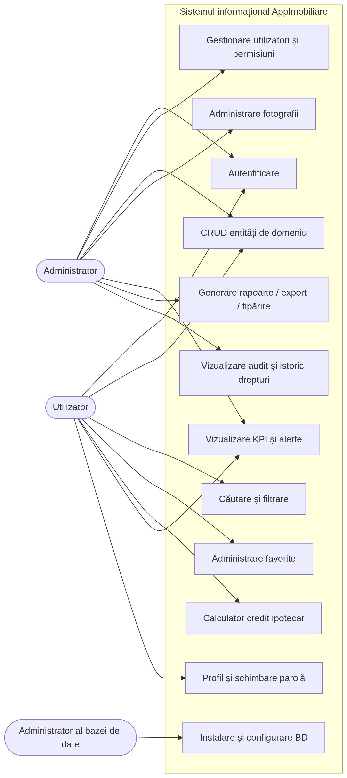
Figura 1 — Diagrama cazurilor de utilizare.

7.2. Diagrama de clase (modelul de domeniu)
Descriere: Prezintă entitățile de domeniu și relațiile dintre ele (birouri–agenți–proprietăți–clienți–tranzacții–vizionări) (Figura 2).
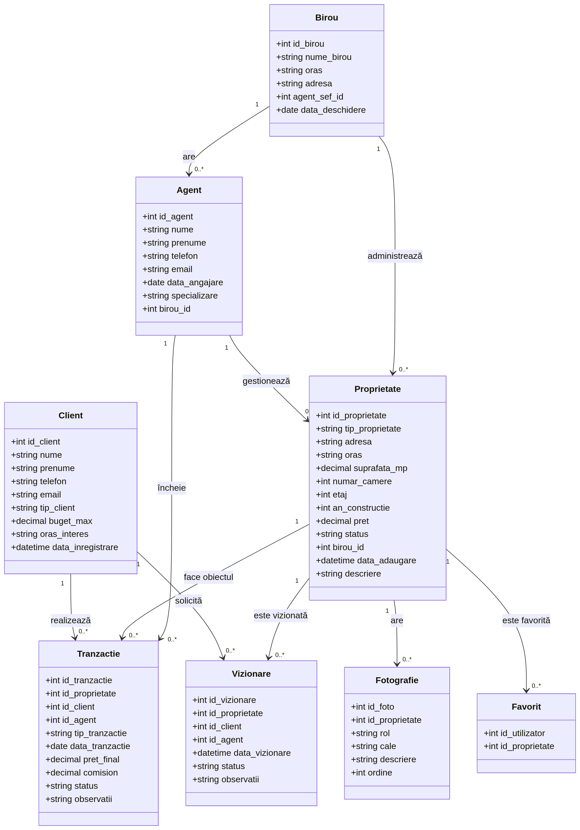
Figura 2 — Diagrama de clase.

7.3. Diagrama entitate–relație (ER)
Descriere: Redă structura bazei de date, cheile și cardinalitățile dintre tabele (Figura 3).
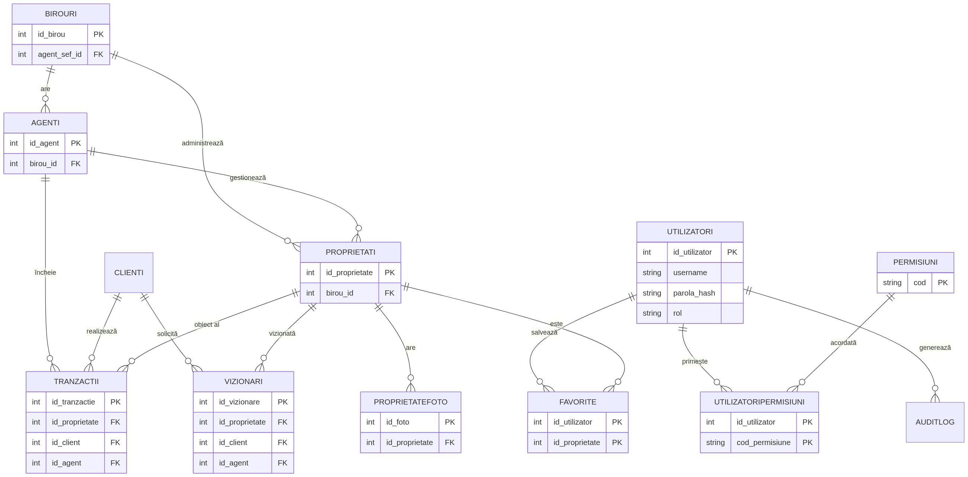
Figura 3 — Diagrama entitate–relație.

7.4. Diagrama de secvență — autentificarea utilizatorului
Descriere: Ilustrează fluxul de autentificare, de la introducerea credențialelor până la încărcarea permisiunilor și afișarea ferestrei principale (Figura 4).
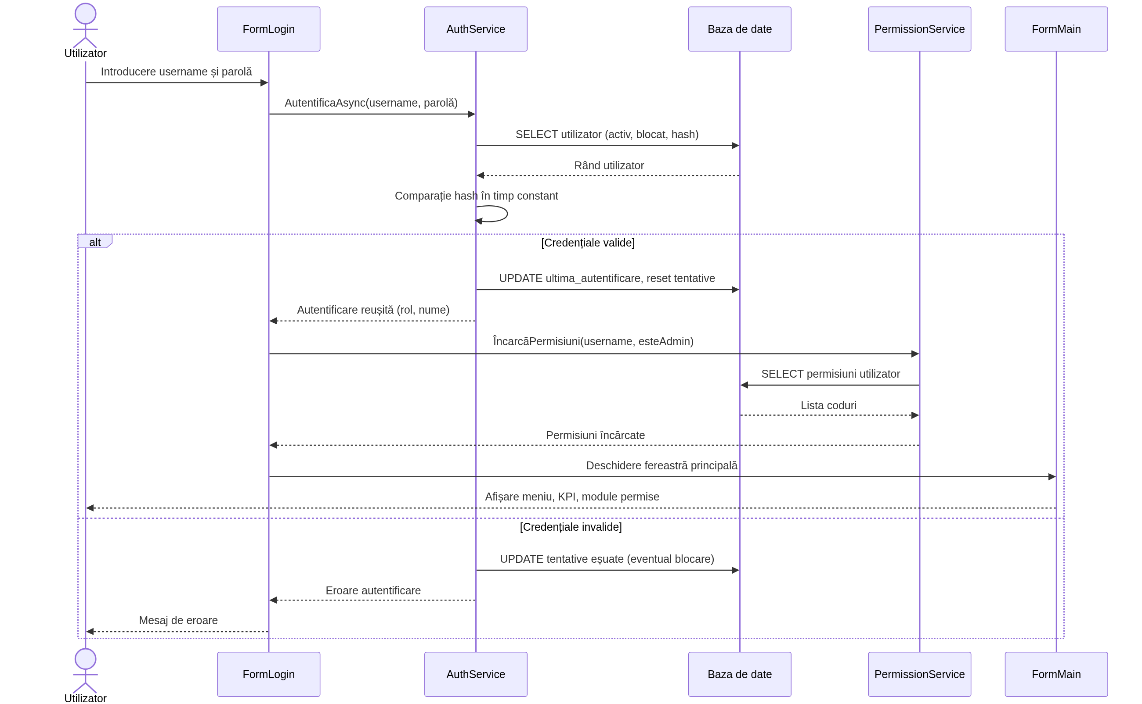
Figura 4 — Diagrama de secvență (autentificare).

7.5. Diagrama de activitate — fluxul CRUD cu validare și audit
Descriere: Descrie pașii unei operații de modificare a datelor, inclusiv verificarea permisiunilor, validarea, salvarea și înregistrarea în audit (Figura 5).
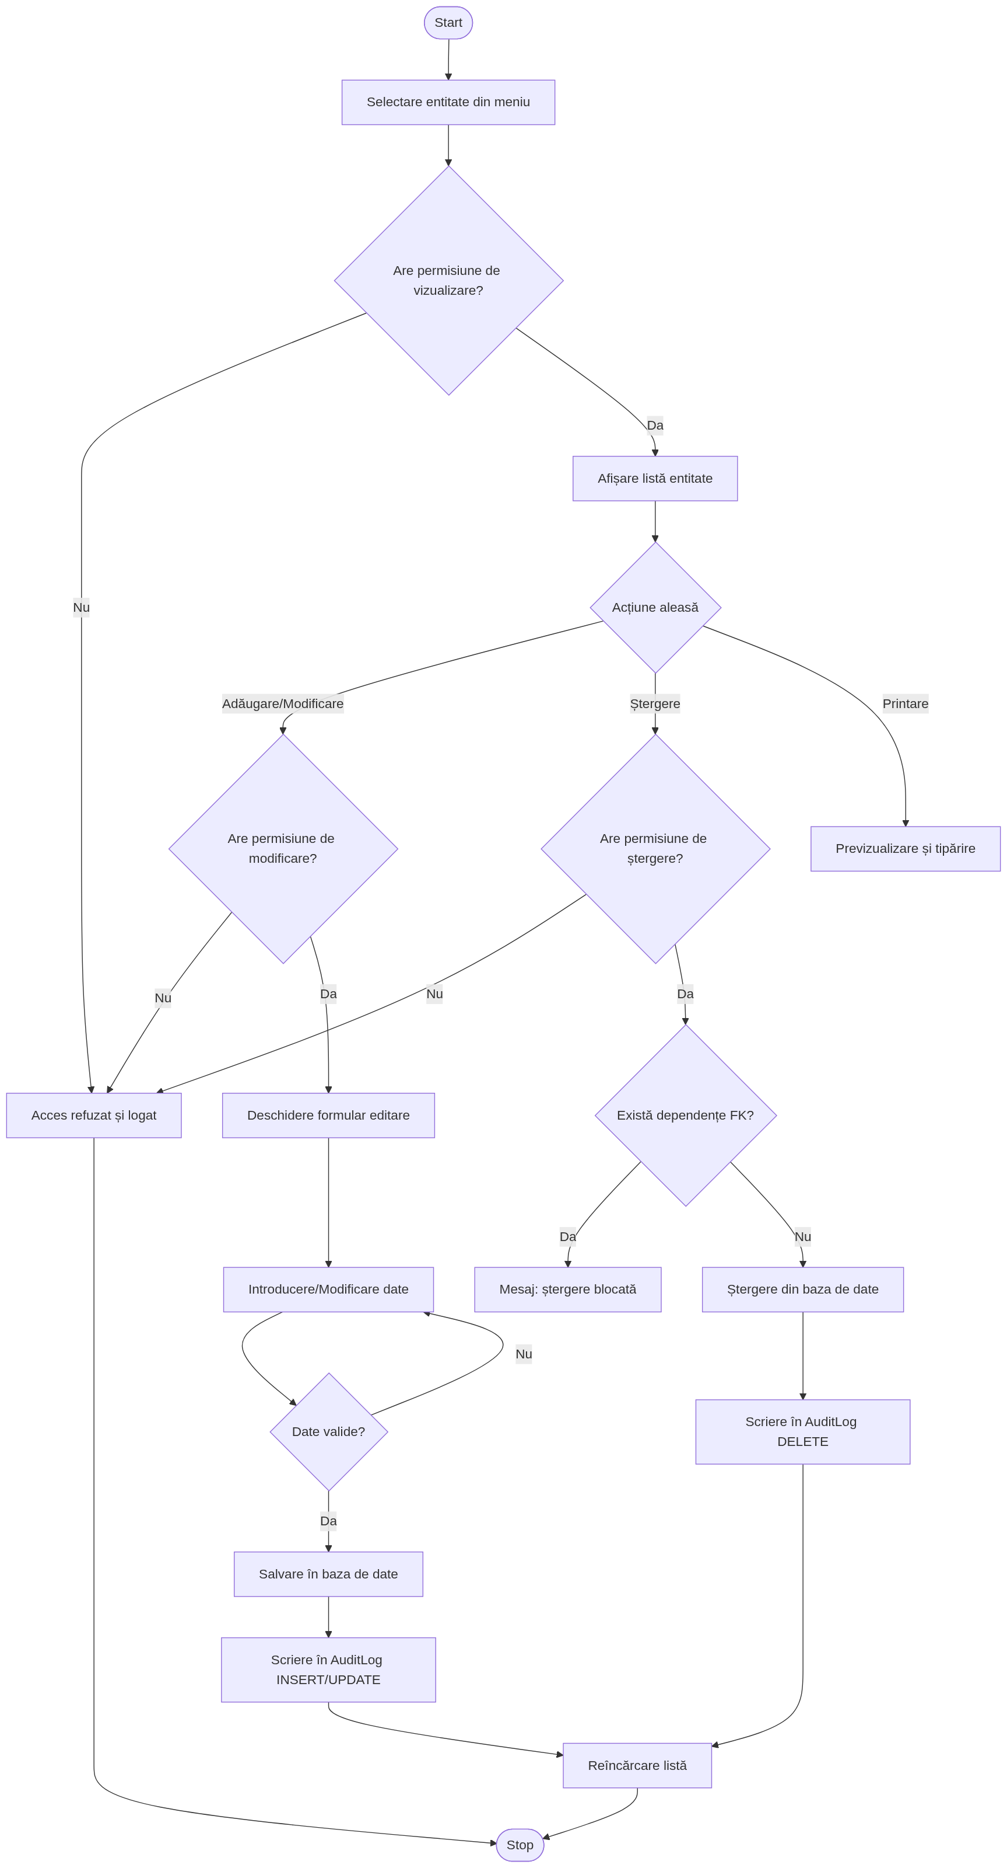
Figura 5 — Diagrama de activitate (flux CRUD).

7.6. Diagrama de componente (arhitectura)
Descriere: Prezintă organizarea pe layere și dependențele dintre componentele software (Figura 6).
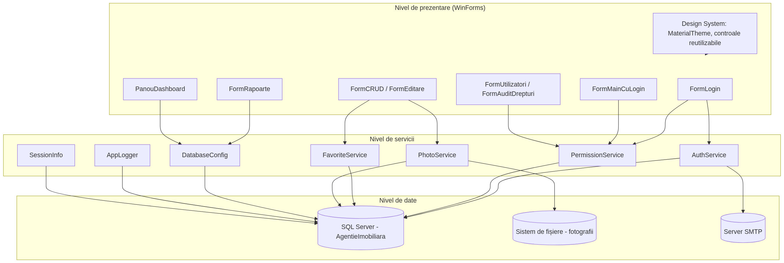
Figura 6 — Diagrama de componente.

7.7. Diagrama BPMN — procesul de încheiere a unei tranzacții
Descriere: Redă, pe culoare de responsabilitate (client, agent imobiliar, sistem, administrator), fluxul operațional de la solicitarea ofertei până la finalizarea tranzacției și raportarea acesteia (Figura 7).
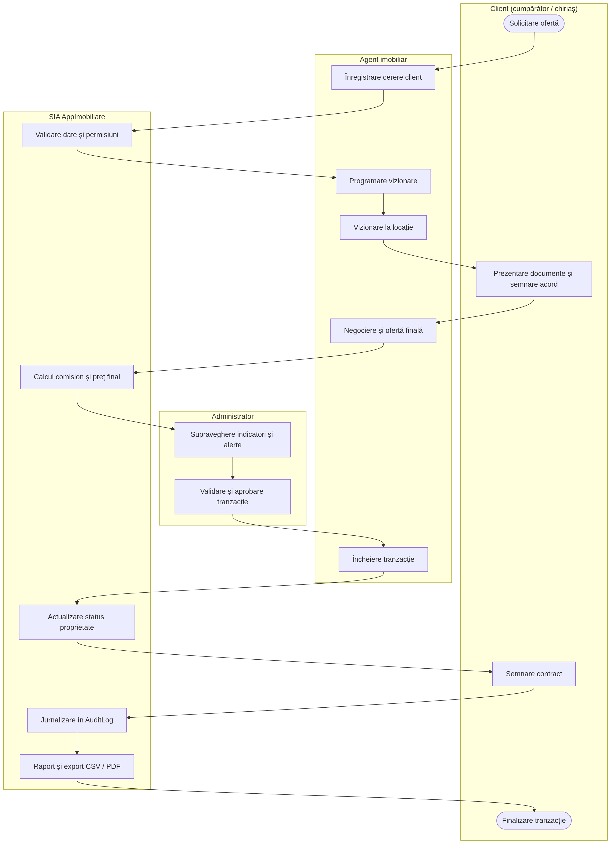
Figura 7 — Diagrama BPMN a procesului de tranzacționare.

8. ECRANELE EXEMPLIFICATIVE ALE SISTEMULUI
Secțiunea descrie interfața sistemului prin cinci ecrane exemplificative, care ilustrează structura principalelor module funcționale. Descrierile servesc drept bază pentru elaborarea ulterioară a prototipului (capturile de ecran efective se atașează la predarea prototipului).

8.1. Ecranul de autentificare (FormLogin)
Rol: Controlul accesului la sistem și recuperarea parolei.
Câmpuri și elemente:
– Nume utilizator (câmp text);
– Parolă (câmp text mascat);
– Indicator vizual al tentativelor rămase (bară de progres);
– Legătură pentru resetarea parolei;
– Zonă de mesaje de eroare.
Acțiuni: Autentificare; resetare parolă prin e-mail; închiderea aplicației.

8.2. Fereastra principală și tabloul de bord
Rol: Punctul central de navigare și monitorizare a activității.
Câmpuri și elemente:
– Bară superioară cu identitatea aplicației;
– Bară laterală cu meniuri grupate (PRINCIPAL / ADMINISTRARE / CONT), filtrate după permisiuni;
– Zonă de conținut: tablou de bord (KPI) sau grilă de carduri de module;
– Indicatorii KPI (șase carduri) și selectorul de perioadă (lună/an);
– Graficul comisionului pe șase luni, topul agenților, lista de alerte operaționale;
– Bară inferioară cu utilizatorul conectat și butonul de deconectare.
Acțiuni: Navigare între module; schimbare perioadă; reîncărcare date; deschidere listă din alertă; deconectare.

8.3. Lista de entități (FormCRUD)
Rol: Listarea, căutarea și administrarea înregistrărilor unei entități de domeniu.
Câmpuri și elemente:
– Tabel (DataGridView) cu coloanele entității; pentru Proprietăți, prima coloană afișează miniatura foto;
– Câmp de căutare instantanee (acceptă * și ?);
– Butoane de acțiune: Adaugă, Modifică, Șterge sau Vizualizare detalii (conform permisiunilor);
– Butoane de modul: „Comută favorite”, „Poze demo”, „Importă poze”, „Tipărire”;
– Contor cu numărul de înregistrări afișate.
Acțiuni: Căutare/filtrare; adăugare; modificare; ștergere cu verificare FK; vizualizare detalii; tipărire; administrare foto/favorite.

8.4. Formularul de editare a proprietății, cu tab-ul fotografii (FormEditare)
Rol: Introducerea/modificarea datelor unei proprietăți și administrarea fotografiilor acesteia.
Câmpuri și elemente:
– Câmpuri text: adresă, oraș, descriere; combo-uri: tip proprietate, status, birou;
– Câmpuri numerice: suprafață, preț, comision; câmpuri numerice nullable (număr camere, etaj, an construcție) cu marcaj „N/A”;
– Câmpuri de dată (data adăugării);
– Tab „Fotografii (N)”: imaginea selectată (nume, dimensiuni, dată, descriere) și grila de miniaturi;
– Meniu contextual pe miniatură: fă principală, editează descrierea, rotire 90°, ștergere.
Acțiuni: Salvare/anulare; adăugare foto (drag & drop sau dialog); reordonare; setare poză principală; ștergere foto.

8.5. Ecranul de rapoarte (FormRapoarte)
Rol: Obținerea, analiza, exportul și tipărirea rapoartelor.
Câmpuri și elemente:
– Selector de raport (proprietăți pe birouri, tranzacții complete, proprietăți disponibile, top agenți, statistici birouri, rapoarte tematice);
– Filtre: tip proprietate, lună (parametrizate);
– Tabel cu rezultatele raportului selectat;
– Butoane: Generare raport, Export CSV, Tipărire/Previzualizare.
Acțiuni: Generare raport; aplicare filtre; export CSV; tipărire/previzualizare PDF; revenire la fereastra principală.

9. CONCLUZII
Proiectul „AppImobiliare” este un sistem informatic matur, cu o arhitectură clară pe layere, un model de date coerent și mecanisme solide de securitate și trasabilitate. Funcționalitățile acoperă integral necesitățile operaționale ale unei agenții imobiliare: gestionarea portofoliului, a agenților și birourilor, a clienților, tranzacțiilor și vizionărilor, completate de module de fotografii, favorite, calculator de credit, tablou de bord și raportare.
Punctele forte identificate sunt: securitatea autentificării (SHA-256, comparație în timp constant, limitarea tentativelor), sistemul de permisiuni pe două niveluri cu principiu „fail-closed”, interogările parametrizate, auditul complet al operațiilor, tratarea uniformă a erorilor și reziliența interfeței la diferite rezoluții și valori DPI.
Sistemul trebuie să continue să evolueze controlat, prin măsuri de întărire a securității, documentarea politicilor de operare și pregătirea unei eventuale migrări tehnologice.

10. IPOTEZE, ÎNTREBĂRI ȘI DIRECȚII DE DEZVOLTARE

10.1. Ipoteze făcute
– Se presupune că agenția folosește un server SQL Server local sau în rețea, cu autentificare Windows disponibilă;
– Se presupune că toți utilizatorii sunt angajați ai agenției și lucrează pe posturi Windows, nu prin interfață web;
– Se presupune că datele demonstrative incluse sunt suficiente pentru instruire și demonstrație;
– Se presupune că volumul de date și numărul de utilizatori simultani sunt moderate (nivel de agenție locală);
– Se presupune că limba de lucru este exclusiv româna;
– Se presupune că fotografiile pot fi păstrate pe disc local sau pe un folder partajat existent;
– Se presupune că politica de backup este asigurată extern (la nivel de server), nu de aplicație.

10.2. Întrebări rămase fără răspuns
1. Care este politica exactă de complexitate și rotație a parolelor?
2. Există cerințe formale de conformitate (GDPR) pentru datele clienților și ce durată de păstrare se aplică?
3. Este necesară suportarea mai multor locații simultan sau doar a unui sediu?
4. Se dorește integrarea cu portaluri imobiliare externe sau cu alte sisteme de evidență?
5. Există cerințe de scalabilitate (număr maxim de utilizatori simultani, volum maxim de înregistrări)?
6. Se dorește o versiune web/mobilă sau migrarea către o tehnologie modernă (.NET 8)?
7. Care sunt cerințele exacte de backup și de restaurare a datelor și fotografiilor?
8. Sunt necesare rapoarte suplimentare sau indicatori specifici conducerii?

10.3. Recomandări de îmbunătățire
1. Introducerea unei politici de parole (lungime minimă, complexitate, expirare, interdicția reutilizării).
2. Implementarea unui mecanism de backup automat al bazei de date și al depozitului de fotografii.
3. Adăugarea unui modul de gestionare a consimțământului și a duratei de păstrare a datelor clienților (GDPR).
4. Definirea unor obiective de performanță cuantificabile și monitorizarea lor.
5. Extinderea auditului către evenimente de interogare sensibile (acces la date personale).
6. Adăugarea de teste automate pentru serviciile critice (autentificare, permisiuni, validări).
7. Pregătirea unei strategii de migrare tehnologică (de exemplu .NET modern, separarea logicii de interfață).
8. Digitalizarea fluxurilor suplimentare: contracte, programări online, notificări prin e-mail.
9. Utilizarea unor rapoarte configurabile de către utilizator și a tablourilor de bord personalizate.
10. Reluarea automată a operațiilor eșuate la restabilirea conexiunii cu baza de date și extinderea procesării asincrone la rapoartele de mari dimensiuni.

